**湖北科技职业学院 2022-2023学年度第2学期期末考试**

|  |
| --- |
| 密封线内禁止答题 |

《小程序开发》试题（开卷）

姓名： 学号： 学院： 年级、专业：

|  |  |  |  |  |  |  |
| --- | --- | --- | --- | --- | --- | --- |
| 题 号 | 一 | 二 | 三 | 四 | 五 | 总 分 |
| 得 分 |  |  |  |  |  |  |

|  |  |
| --- | --- |
| 得 分 | 评卷人 |
|  |  |

每题需创建一个单独的小程序项目，共创建5个项目，分别命名为pro1-pro5，[全部完成后整体打包提交](mailto:全部完成后整体打包发送到邮箱zhangzhi@mails.ccnu.edu.cn)。

1. 请编写一个用户注册页面，要求有用户名，密码和确认密码。（10分）

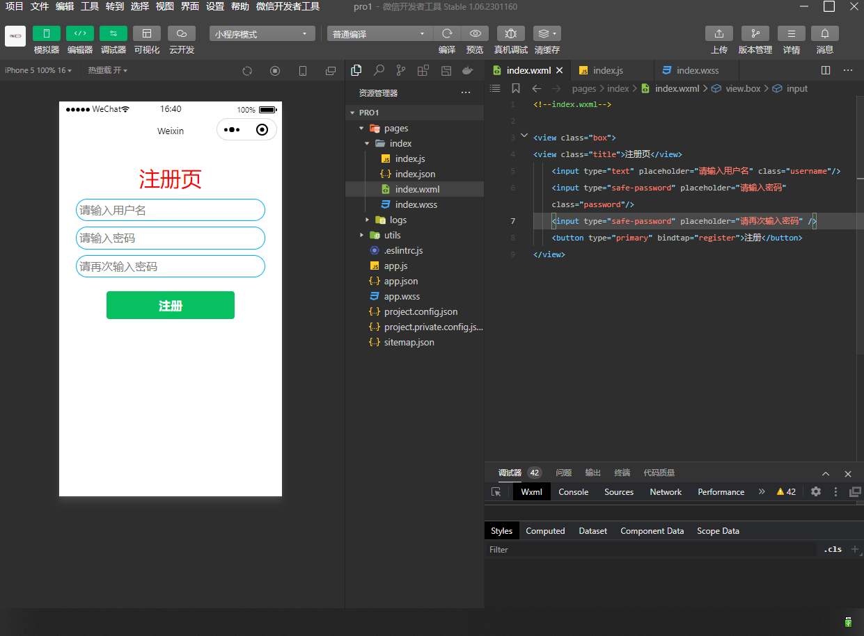

1. 制作12306底部标签导航（10分）

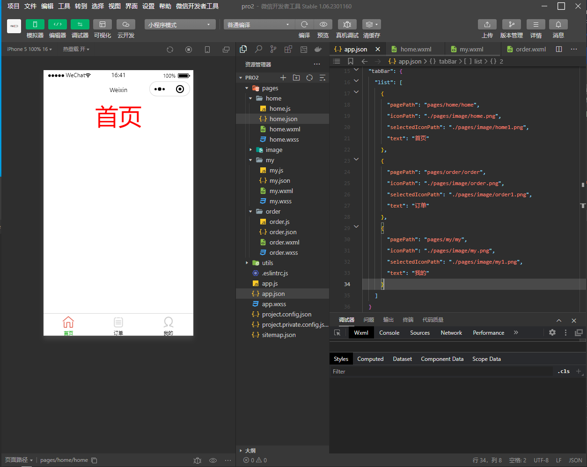

1. 设计一款 “今日天气微信小程序”界面，数据在js中赋值 （20分）

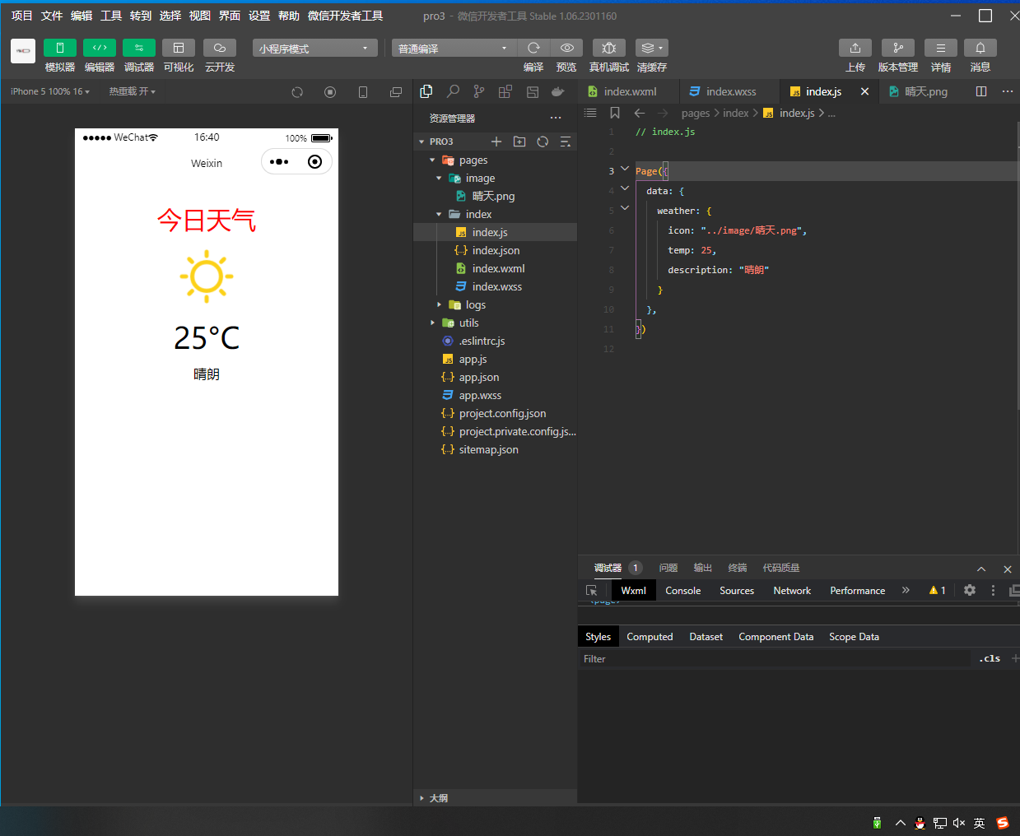

1. 请利用小程序实现一键报警功能。（30分）

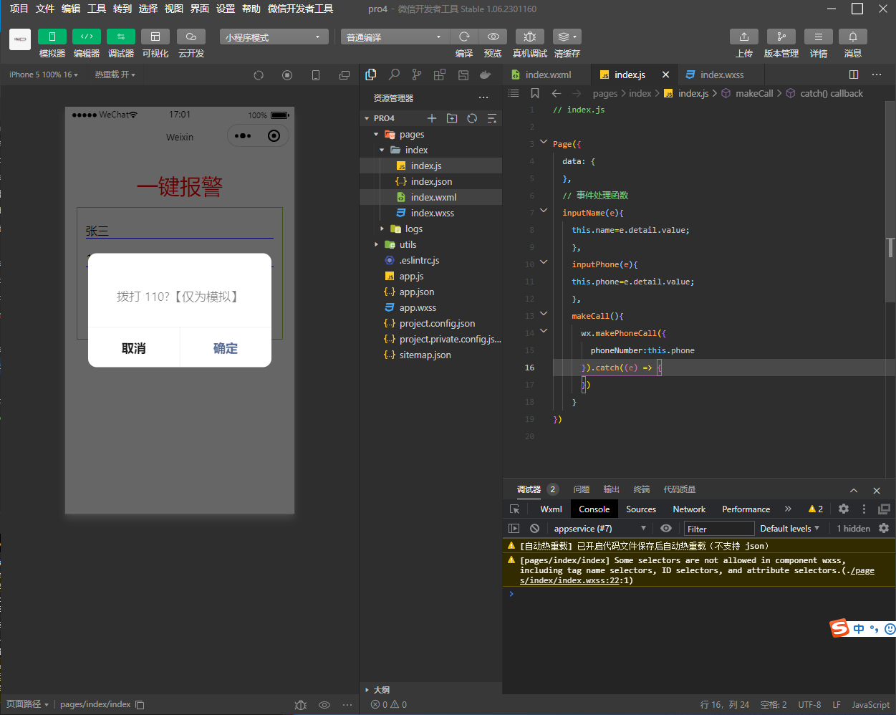

1. 请编写一款“模拟时钟”的小程序，要求有秒针、分针、时针。（30分）

